
Jazyk a řeč
Učivo: | Vypravování
Předmět: | Český jazyk
Ročník: | 6.

Využití ve výuce:
Během výuky českého jazyka velkou pozornost věnujeme slohu. Umět se vyjádřit adekvátně v té které situaci je jednou z nejdůležitějších dovedností člověka.
Tablet byl použit při nácviku slohového postupu vypravování. Žáci nacházeli v prostorách chodby školy jednotlivé obrázky k místní pověsti O Ledříčkovi. Ty si nafotili do tabletu. Jejich dalším úkolem bylo seřadit dané obrázky podle toho, aby dějově navazovaly za sebou. Poté následoval další úkol: napsat příběh – vypravování podle vzniklého komiksu.
Žáci jednak procvičují dovednosti čtenářské gramotnosti v první fázi úkolu. Ve druhé fázi zdokonalují své vyjadřovací schopnosti. Úkol je zaměřen na správnou výstavbu vypravování se všemi jeho specifiky.
Ukázková fotografie:
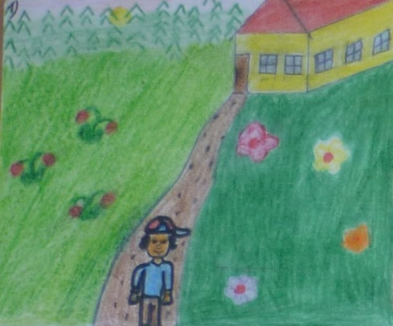
Zdroje: vlastní (žákovské práce)
Zpracovala: Hana Pavlíčková

